АНАЛИЗ
РАБОТЫ ПО ОБЕСПЕЧЕНИЮ
антитеррористической безопасности
в МБОУ ДО ДД(Ю)Т
за 2019-2020 учебный год

В 2019-2020 учебном году перед руководством и коллективом организации были поставлены цели по обеспечению комплексной безопасности:
С целью предупреждения и пресечения возможности совершения террористического акта в учебный процесс образовательного учреждения вводится комплекс организационно-профилактических мероприятий, позволяющий предотвратить или максимально сократить потери людей при совершении террористического акта.
Комплекс организационно-профилактических мероприятий включает:
1. На начало года разработаны и утверждены паспорт безопасности, план по противодействию терроризму и экстремизму.
2. В течение учебного года были изданы приказы: - «О создании комиссии по предупреждению и ликвидации чрезвычайных ситуаций и обеспечению пожарной безопасности»;
- «О мерах по обеспечению антитеррористической защищенности»;
3. Разработаны памятки по антитеррору для сотрудников:
- «О порядке действий работников МБОУ ДО ДД(Ю)Т» в чрезвычайных ситуациях»;
- «По действиям должностных лиц при угрозе (проведении) террористического акта»;
-«По действиям персонала и учащихся ДД(Ю)Т при возникновении ЧС природного и техногенного характера».
5. В течение всего учебного года проводится:
1) инструктаж работников образовательного учреждения всех уровней по противодействию террористическим проявлениям;
2) инвентаризация основных и запасных входов-выходов;
3) проведение осмотров территории и помещений;
4) контроль въезда автотранспорта на территорию образовательного учреждения;
5) организация пропускного режима;
6) организация уборки территории и помещений образовательного учреждения;
7) информационное обеспечение в сфере антитеррористической деятельности;
8) проверка работоспособности телефонной связи дежурной службы образовательного учреждения с дежурной частью УВД;
6. Проводятся учебные тренировки по эвакуации обучающихся и работников дворца при возникновении ЧС;
7. Постоянно ведется контроль исправности дверных замков, автоматических ворот, соблюдения контрольно-пропускного режима, состояния ограждения по периметру ДД(Ю)Т;
8. Обеспечено достаточное освещение территории в темное время суток, сторожа снабжены электрическими фонарями, регулярно проводится обход территории и здания;
9. На сайте МБОУ ДО ДД(Ю)Т размещена вся информация по антитеррористической защищенности дворца.
Руководитель образовательного учреждения является ответственным за состояние антитеррористической защищенности образовательного учреждения. Он координирует противодействие подразделений образовательного учреждения террористическим проявлениям, организует взаимодействие с территориальными органами МВД. Функции управления в сфере антитеррористической деятельности выполняет заместитель директора образовательного учреждения.
Заместитель директора дворца разрабатывает план по организационно-профилактических мероприятий по предупреждению и пресечению террористических проявлений, проведения инструктажей и тренировок в сфере антитеррористической деятельности, другую планирующую и организационно-распорядительную документацию контролирует выполнение организационно-профилактических мероприятий, выявляет нарушения в антитеррористической защищенности образовательного учреждения, проводит разъяснительную работу среди работников образовательного учреждения в сфере антитеррористической деятельности и готовит отчеты о проделанной работе.
Организация физической охраны объекта и контрольно-пропускного режима
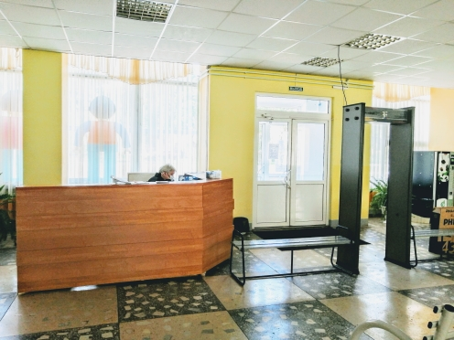 | В образовательном учреждении организована физическая охрана, которая осуществляется в дневное время вахтером, в ночное время – сторожами. Для правильной организации охраны, у входа в образовательное учреждение, оборудовано место несения дежурства, с размещением необходимой технической аппаратуры для телефонного и звукового оповещения. Дежурному персоналу определено в дневное время осматривать помещения и территорию учреждения. В ночное время осматривать каждые 2 час помещения здания, а закрепленную территорию визуальным осмотром из окон 1,2 и 3 этажа.
При организации контрольно-пропускного режима образовательного учреждения выполняются мероприятия, направленные на обеспечение безопасности сотрудников, учащихся и посетителей, и исключение всех возможностей несанкционированного прохода в здание учреждения разных граждан, проникновения посторонних лиц, и конечно в отдельных случаях проноса громоздких предметов. Вахтер, в обязанности которого входит: обеспечение пропускного режима, проверка документов, соблюдение правопорядка вблизи своего рабочего места. Для поста разработана необходимая документация по организации контрольно-пропускного режима, на посту размещены приборы технических средств безопасности, ключи от запасных выходов и наружных ворот. |  | 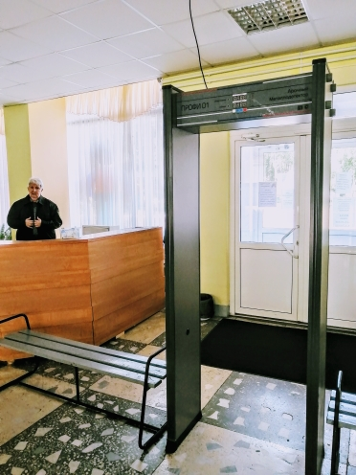

обеспечение инженерно-технической укрупненности здания и установка инженерно-технического оборудования
Вокруг здания и закреплённой территории вокруг дворца установлено ограждение. В ограждении оборудованы калитки, для прохода людей, и ворота для въезда специальной техники. Ограждение постоянно проверяется и поддерживается в исправном состояние. |  |  | 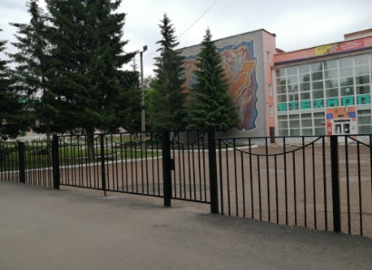
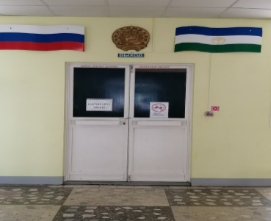 | В ДД(Ю)Т установлен комплект технических средств связи, оповещения и сигнализации. Это кнопка экстренного вызова наряда полиции, которая отвечает за передачу сигнала оповещения по проводным телефонным линиям связи и резервный блок электропитания. На центральном внутреннем входе образовательного учреждения установлены укрепленные пластиковые двери.
Также место несения дежурства охранной и сторожевой службы оборудовано телефонным аппаратом.  Отлажена система видеонаблюдения внешнего и внутреннего слежения, мониторы и устройства преобразования цифрового сигнала. |  | 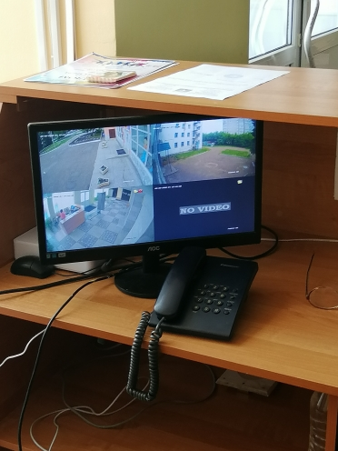

Мероприятия и обучение работников и учащихся учреждения, учащихся культуре безопасности и правильному поведению при чрезвычайных ситуациях террористического характера

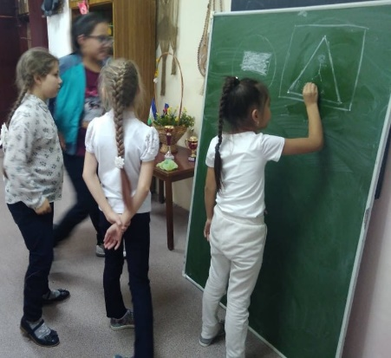 | В учебном году 2019 -2020 годов планово проводились мероприятия по организации обучения антитеррористической защищённости. Руководителем организации были организованы и проведены практические занятия | 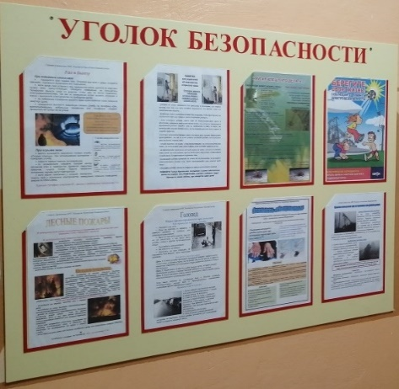
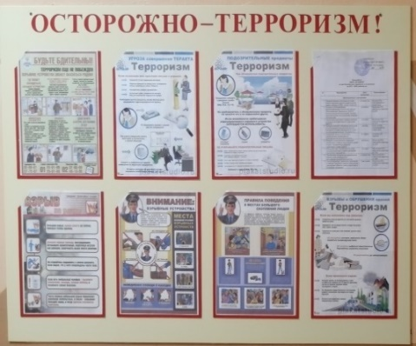
 | при возникновении угрозы терроризма. Такие занятия проводились администрацией для проведения бесед с работниками. Ежемесячно проводились инструктивные занятия с дежурным персоналом по порядку действий в чрезвычайных ситуациях террористического характера (обнаружение подозрительного предмета, нападение на дворец, захват заложников)

Оформлены стенды, постоянно обновляется информация на сайте ДД(Ю)Т.
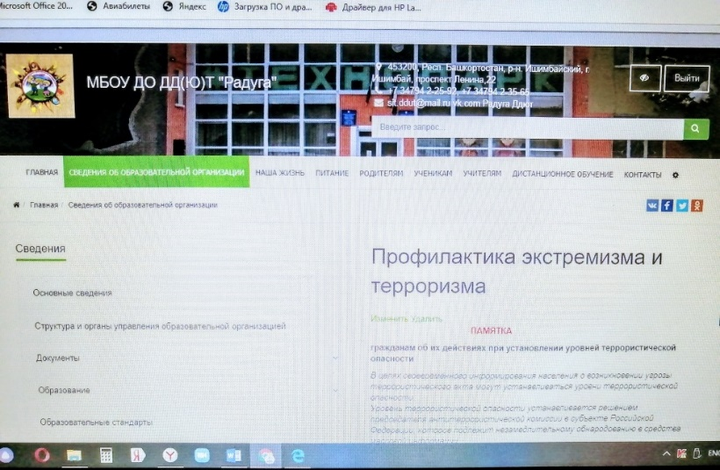
В целях обеспечения комплексной безопасности во дворце проведена работа с учащимися по следующим направлениям: антитеррористическая защищенность, гражданская оборона и действия в чрезвычайных ситуациях, профилактика детского экстремизма. Классные часы по комплексной безопасности.
1.Темы классных часов: «Что такое терроризм», «Противодействие терроризму», «Профилактика экстремизма и асоциального поведения среди подростков", «Твоя безопасность в твоих руках»;

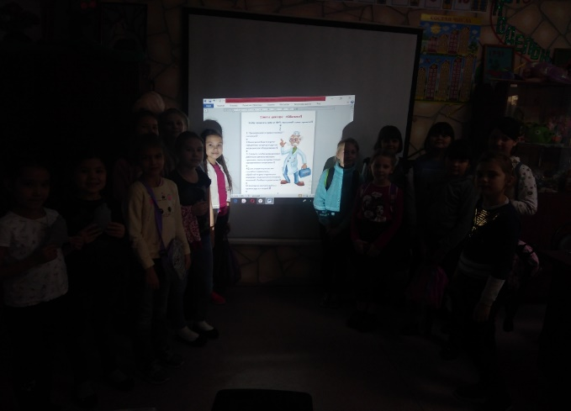 |  | 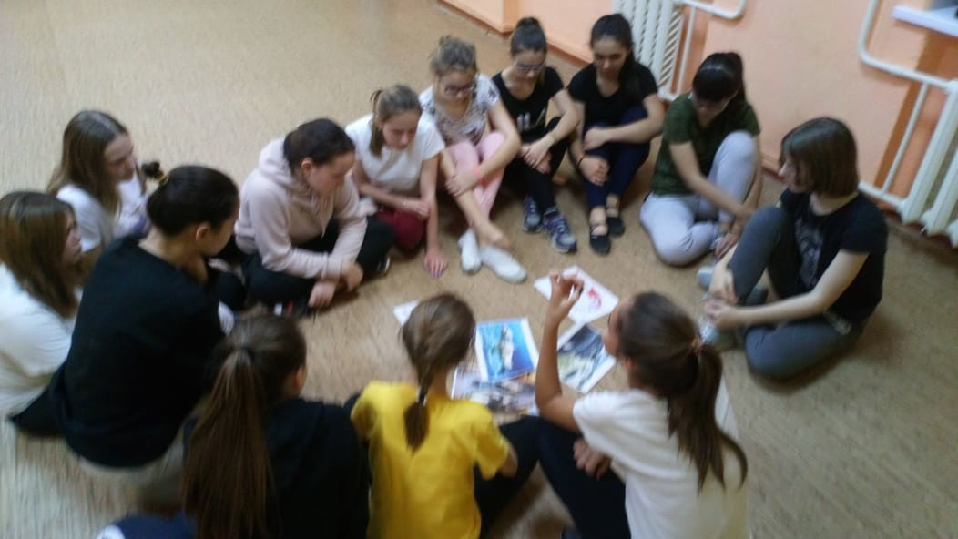
2. Прошли беседа по профилактике правонарушений, предусмотренных статьёй 207 УК РФ «Заведомо ложное сообщение об акте терроризма» (об ответственности за совершение актов «телефонного терроризма»);
3. Инструктажи по темам «Меры личной безопасности», «Правила поведения при обнаружении подозрительных предметов», «Правила поведения в условиях ЧС».
Проводилась работа по обучению детей правилам безопасного поведения, выработки алгоритма безопасного поведения, с детьми обсуждались и обыгрывались следующие рекомендации по противодействию терроризму: «Общие правила безопасности», «Набор предметов первой необходимости», «Эвакуация».
 | 

Подготовлены брошюры для учащихся и родителей.

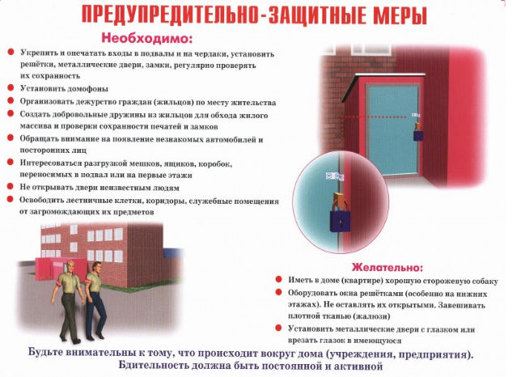 | 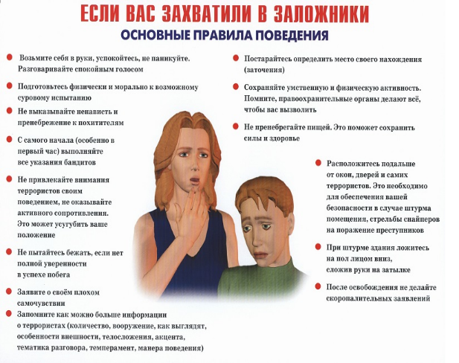

ВЫВОД: В отчетном периоде на территории дворца детского юношеского творчества оставалась стабильной, управляемой и контролируемой. Актов террористической направленности, а также преступлений террористического характера на территории не было.

Мероприятия по пожарной безопасности
Разработка локальных документов
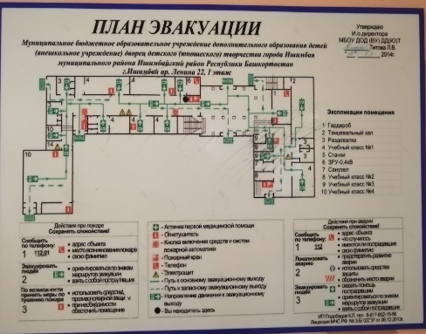 | 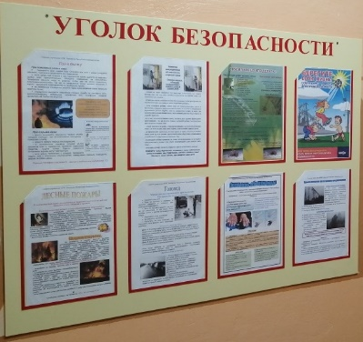 | В образовательном учреждении разработаны приказ руководителя образовательного учреждения о противопожарных мероприятиях и назначении ответственных за пожарную безопасность и приказ о
соблюдение противопожарного режима, также во дворце разработаны инструкции о мерах пожарной безопасности в здании образовательного учреждения и на прилегающей территории; план действий администрации и персонала в случае пожара. В учебном 2019-2020 году были обновлены стенды, есть планы эвакуации при пожаре согласно государственным стандартам. Планы размещены здания, в доступных местах.
Обеспечение пожарным инженерно-техническим оборудованием
В здании ОУ установлена автоматическая пожарная сигнализация, которая состоит из дымовых из вещателей и средств оповещения. АПС связана по каналу проводном связи с пожарной частью, что позволяет без вмешательства дежурного персонала передавать сигнал тревоги. |   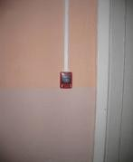  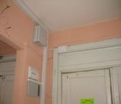
Данные устройства размещены в каждом учебном и подсобном помещении. Работоспособность системы автоматической пожарной сигнализации периодически проверяется. Дворец оборудована на 100 % первичными средствами пожаротушения. Огнетушители размещены в отдельных кабинетах и на каждом этаже здания дворца в легкодоступных местах, учитывая нормы по площади и длине коридоров в здании.
Для изучения основ пожарной безопасности с работниками организации проводятся инструктивные занятия по правилам пользования огнетушителями и порядку действий при пожаре. Проведения показных занятий несколько раз в год проводятся тренировки по эвакуации при пожаре. | 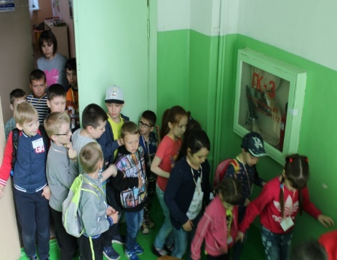
ВЫВОД: В течение 2019-2020 учебного года противопожарный режим и правила пожарной безопасности в здание и на территории дворца был соблюдён. Ни одного случая нарушения пожарной безопасности не было зарегистрировано.

Зам. директора по УВР __________________ Ю.Г. Иванчишина

